Винт и его применение

Винт (от нем. Gewinde — нарезка, резьба) - простейший механизм цилиндрической формы, на которую по спирали наложена резьба (ряд чередующихся канавок и выступов). Винт является крепежной деталью.
Изобретение винта приписывае6тся великому математику и физику древности Архимеду(287-212 гг. до н.э.) из Сиракуз.
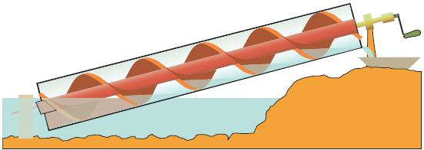
Архимедов винт – механизм для подъема воды снизу вверх. Нижняя часть цилиндра находится в воде. Внутри цилиндра располагается плоская спираль (шнек). При вращении ручки вода из нижней части цилиндра перемещалась наверх. Такое устройство предназначалось для орошения земель, а также для откачки воды из трюмов больших грузовых судов.
Процесс изготовления винта в средние века заключался в следующем: навивали на стержень полоску бумаги, а затем пропиливали ее напильником.
Позже резьбы больших размеров наносились горячей ковкой: по горячей заготовке ударяли формообразующим инструментом. Мелкую резьбу получали на примитивных токарных станках, при чем инструмент держали в руках.
Затем появился винторезный станок, который для получения резьбы, снимал с заготовки стружку.
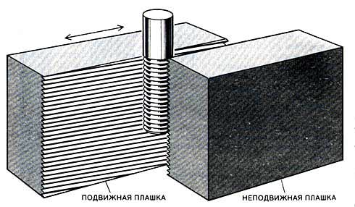
В настоящее время резьбу получают методом деформирования поверхности. Заготовка винта зажимается между двумя плашками и прокатывается между ними. Одна плашка является подвижной, а другая – неподвижной.
А также методом холодной штамповки. Проволока подается в станок, который отрезает стержень нужной длины, пропускает его через ряд формообразующих штампов и на полученную заготовку накатывается резьба.
Винты используют для крепления деталей. Их широко применяют в устройствах электротехники, так как при креплении деталей они пропускают через себя электрический ток.
Для электротехнических изделий винты изготавливают из меди, бронзы и латуни. Винты, используемые в машиностроении изготавливают из стали.
Принцип винта используется в таких инструментах, как домкрат, тиски. Винт применяется и по «прямому назначению»: для перемещения мяса в мясорубке, вращения шестерёнки.
Резьба у винта - наклонная плоскость, она всегда дает выигрыш в силе.
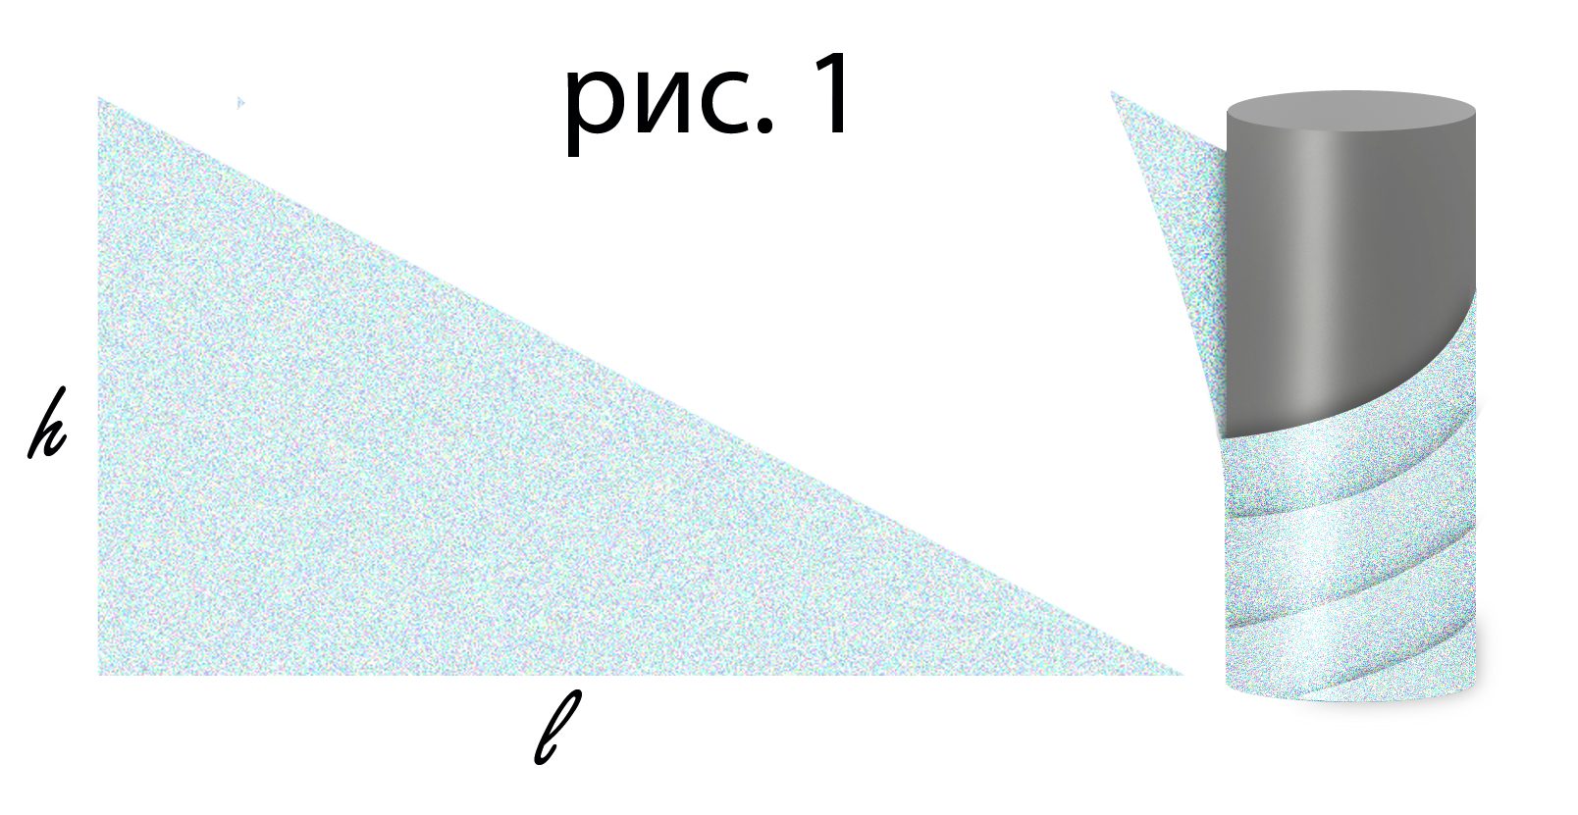
Представим, что наклонную плоскость с высотой h и длиной l свернули в трубочку (рис. 1).
Поворачивая гайку, надетую на болт, происходит вращательное и поступательное движение, вы поднимаете её по наклонной плоскости (рис. 2).
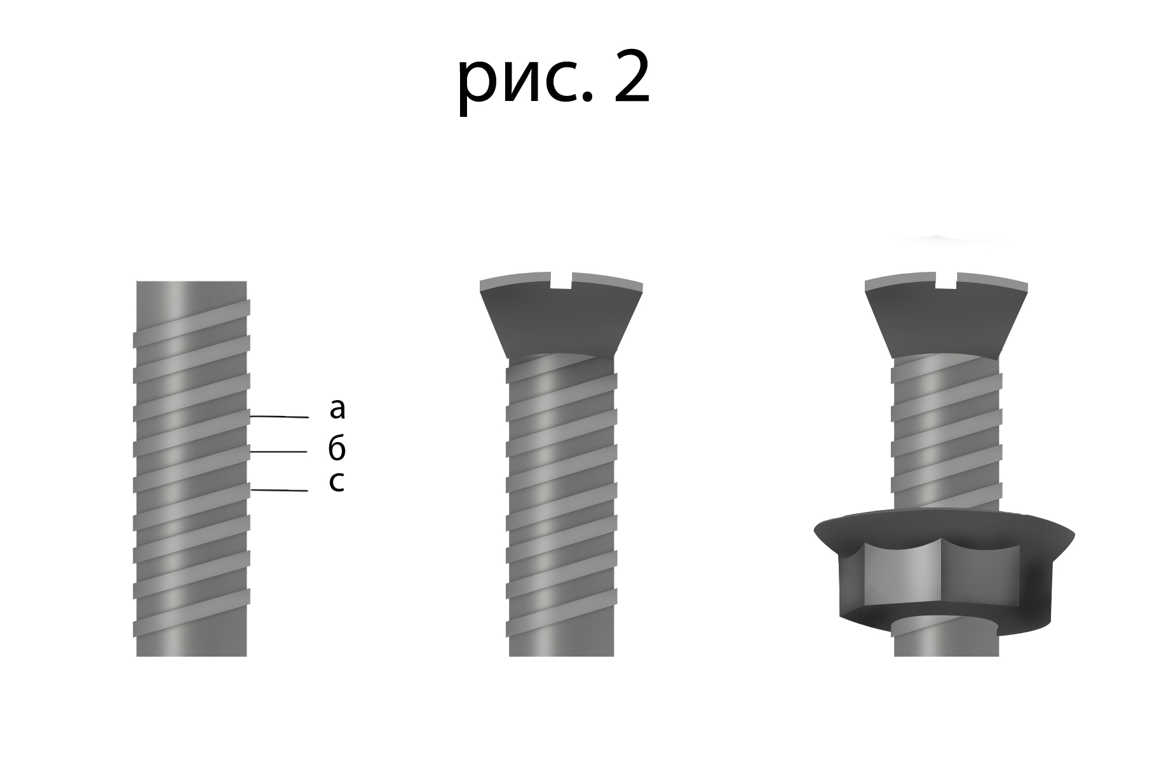
Выигрыш в силе равен отношению расстояния, проходимого точкой приложения усилия за один оборот винта (длины окружности l = πD), к расстоянию, проходимому при этом нагрузкой по оси винта.
F1/F2 = h/l
За один оборот нагрузка перемещается на расстояние между двумя соседними витками резьбы (a и b или b и c), которое называется шагом резьбы.
Примером преобразования вращательного движения в поступательное, при помощи винта, является юстировка точных оптико-механических приборов. Юстировка – выравнивание прибора вдоль осевого направления.

